2.2 函数的极限
习题2.2
- 根据函数极限的定义证明：
（1）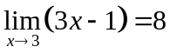
证明：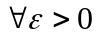，要使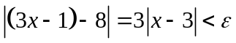，只需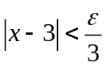，所以取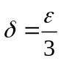，则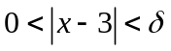时，恒有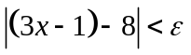，所以。
（2）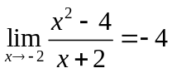
证明：，要使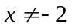时，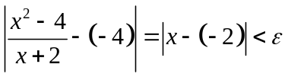，只需取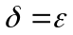，则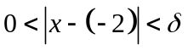时，恒有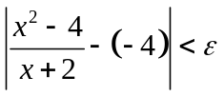，所以。
（3）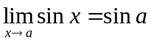
证明：，不妨设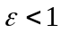，要使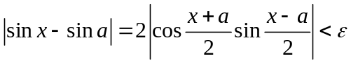，只需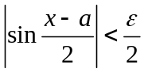，即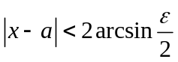，所以取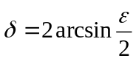，则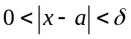时，恒有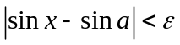，所以。
（4）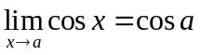
证明：，不妨设，要使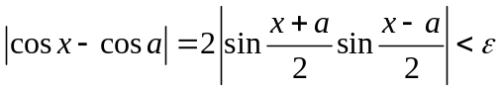，只需，即，所以取，则时，恒有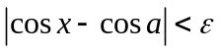，所以。
（5）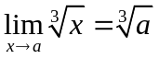
证明：情形1：设，即问题为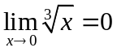。，要使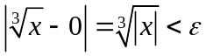，只需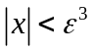，所以取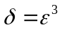，则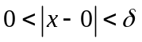时，恒有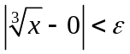，所以。
情形2：设，当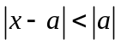时，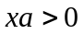，此时要使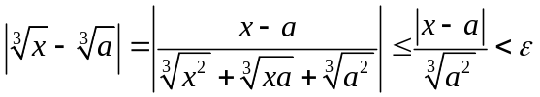，只需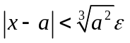。所以取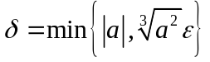，则时，恒有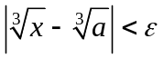，所以。
（6）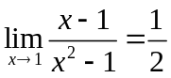
证明：当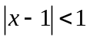时，。，要使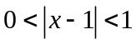时，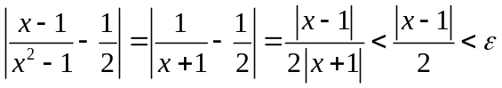，只需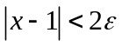。取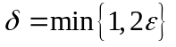，则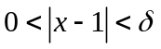时，恒有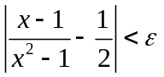，所以。
- 求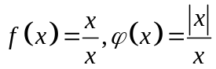当时的左、右极限，并说明它们在时的极限是否存在。
解：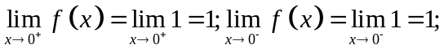所以时存在极限。
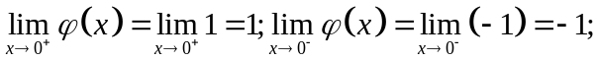所以时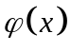不存在极限。
- 根据函数极限的定义证明：
（1）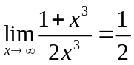
证明：，要使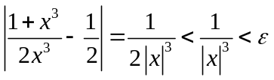，只需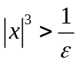，所以取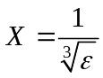，则当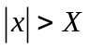时，恒有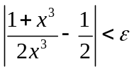，所以。
（2）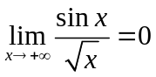
证明：，要使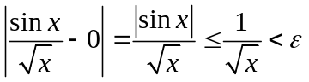，只需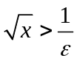，所以取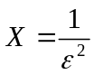，则当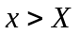时，恒有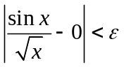，所以。
- 用单侧极限定义证明下列各式：
（1）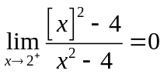
证明：当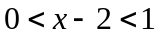时，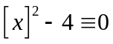。所以，取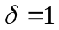，则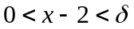时，恒有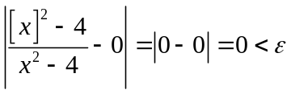，所以。
（2）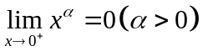
证明：当时，，要使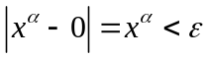，只需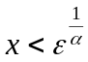，取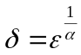，则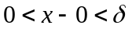时，恒有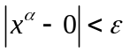，所以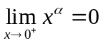。
- 设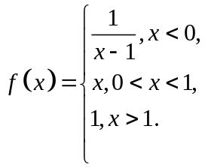问在与两点的极限是否存在？为什么？
答：因为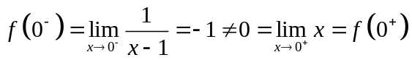,所以在处极限不存在。因为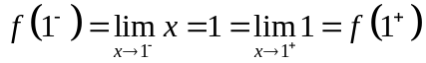，所以在处极限存在。
6．证明：极限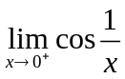不存在。
证明：令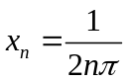，则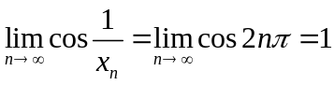；令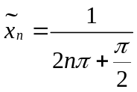，则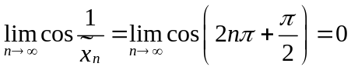。所以不存在。
7.证明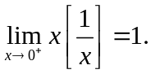
证明：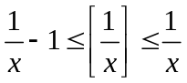，所以时，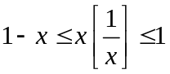，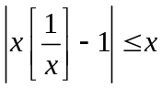。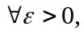取，当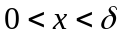时，就有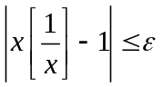，所以
8.证明：函数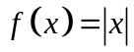当时的极限为零。
证明：要使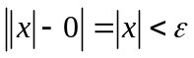，只需取，则当时，就有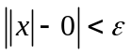，所以函数当时的极限为零。
9.证明：若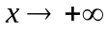及时，函数的极限都存在且都等于，则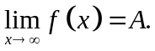
证明：由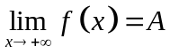知，存在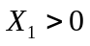，使得当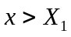时，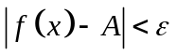；由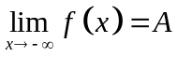知，存在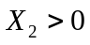，使得当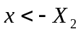时，。取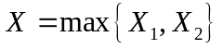，则时，恒有，所以
10．根据函数极限的定义证明：函数当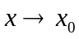时极限存在的充分必要条件是左极限、右极限各自存在并且相等。
证明：必要性：由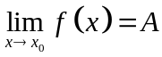知，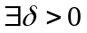，当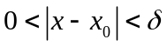时，有，所以当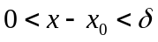和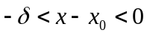时，都有。所以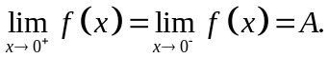
充分性：若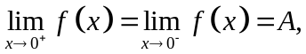则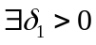，当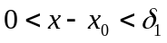时，有；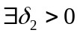，当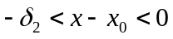时，有。取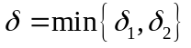，则当时，恒有，所以。
11.试给出时函数极限的局部有界性定理，并加以证明。
定理：若时函数存在极限，则存在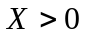，使得函数在范围内是有界的。
证明：设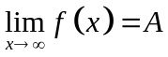，则对于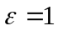来说，存在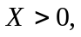当时，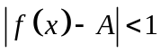，此时，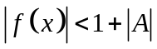，所以函数在范围内是有界的。
12.已知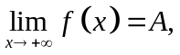且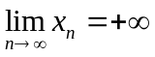，证明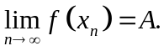
证明：，由知存在当时，。对此由知存在正整数，当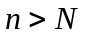时，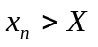，所以此时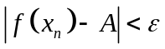，故

